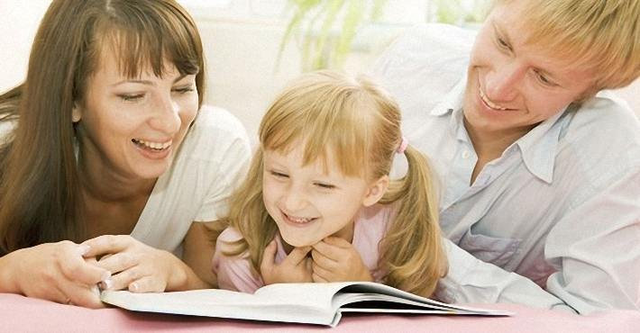

***Правила,* с которыми нужно считаться, чтобы приучить ребенка к чтению.**

·              Читайте ребенку вслух с самого раннего возраста и даже если ему 10 лет.

·              Не хочет ребенок читать вслух, потому, что трудно. При чтении вслух работает мышление, память, речь, восприятие, фантазия, слуховые и зрительные анализаторы, активно действует аппарат смысловой переработки информации.

·              Выясните наклонности своего ребенка, что ему нравится. Вы ему шикарную книгу сказок, а ему понравилась самая невзрачная, с плохой полиграфией, книга загадок или оригами.

·              Не хочет читать, потому что ему страшно, что у него получиться не так, как хотелось маме или папе, или учителю.

·              Покупайте книги, дарите книги, получайте их в качестве подарка. «книга- лучший подарок»- эта фраза очень актуальна и популярна сейчас.

·              Оставляйте печатные материалы везде, где только возможно, где ребенок их увидит, даже если это ксерокопия какого-то рассказа или сказки.

·              Приучать ребенка нужно с небольших рассказов, книг, сказок, чтобы у него формировалось чувство законченности и удовлетворенности.

·              Выпишите детский литературный журнал, который он будет ждать. Там, чаще всего, печатаются маленькие произведения. Просите рассказать, что интересного прочитал.

·              Пусть дети читают младшим братьям и сестрам, друзьям и родственникам.

·              Купите настольную игру, предполагающую чтение.

·              После просмотра фильма, мультфильма предложите почитать книгу и сравнить, совпадает сюжет книги и сюжет фильма. Посмотрев документальный фильм о динозаврах или о путешествиях, предложите ребенку книгу на эту тему. Он может только посмотреть картинки и не читать в этот раз, но в следующий раз его это обязательно заинтересует.

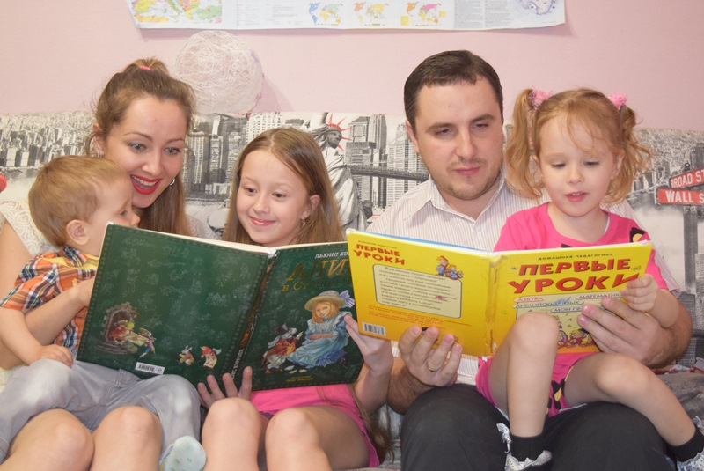

**ПАМЯТКА ДЛЯ РОДИТЕЛЕЙ**

* Наполните день ребенка потешками, прибаутками, приговорками.

* Введите обязательный ритуал чтения книг перед каждым тихим часом.

* Читайте детям всегда, когда есть возможность: перед обедом, после полдника, на прогулке или в плохую погоду.

* Каждый вечер читайте своему ребенку. Дети не очень хотят ложиться спать и будут рады возможности с помощью вечернего чтения отдалить отход ко сну. Со временем это станет своеобразным ритуалом укладывания спать.

* Если ребенок просит почитать, никогда не отказывайте ему. Даже если у вас совсем мало времени, читайте хоть пару страничек в день.

* Не бойтесь читать детям большие произведения, хотя бы по главе в день. Такое чтение «с продолжением» развивает память и внимательность, а также поддерживает интерес к чтению. Ведь ребенку очень хочется узнать, что же произойдет дальше с любимыми героями.

**КАК НАУЧИТЬ РЕБЕНКА БЕРЕЧЬ КНИГИ**

* Не делать в книге пометок, подписей, рисунков.

* Не читать во время еды.

* Не загибать листы, пользоваться закладкой.

* Класть книгу только на чистый стол.

* Не разбрасывать книги, хранить их в одном месте.

* Своевременно оказывать «скорую помощь» «заболевшим» книгам.

**КАК ОБСУЖДАТЬ С РЕБЕНКОМ ПРОЧИТАННУЮ КНИГУ**

* Объясните перед чтением или во время его трудные слова.

* Спросите, понравилось ли произведение? Чем?

* Что нового, интересного узнал?

* Попросите ребенка рассказать о главном герое, событии рассказа, сказки, стихотворения.

* Как описана природа?

* Какие слова и выражения запомнились?

* Чему научила книга?

* Предложите ребенку нарисовать картинку к понравившемуся эпизоду. Выучите отрывок и разыграйте его, изображая голосом персонажей произведения.